PROJETO DE LEI Nº 183/2019

Institui, no calendário de eventos desta municipalidade, o dia do “Jardim do Amigo”.

Autor: Vereador Professor Rafael Alan de Moraes Romeiro - PODEMOS

A CÂMARA MUNICIPAL DE ITAPEVI, NAS SUAS ATRIBUIÇÕES LEGAIS, APROVA:

Art. 1º - Fica instituído o dia 04 de outubro, como o dia do Jardim do Amigo, mesma data do Dia Internacional dos Animais.

Art. 2º - O dia do Jardim do Amigo visa demonstrar o amor das pessoas por seus queridos animais, celebrando junto de familiares e amigos em eventos a serem promovidos por meio de parcerias público-privadas, que poderão serem estabelecidas para tal fim.

Art. 3º – Esta Lei entrará em vigor na data de sua publicação.

Sala das Sessões, Bemvindo Moreira Nery, 04 de outubro de 2019.
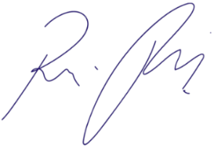
Vereador Rafael Alan de Moraes Romeiro
Professor Rafael
Presidente
PODEMOS

JUSTIFICATIVA

Nobres Pares,

O Jardim do Amigo é um empreendimento Internacional, sendo o primeiro inaugurado no ano de 1984 em Buenos Aires, na Argentina.
Sabendo da necessidade da população, no ano de 1993 foi inaugurado na cidade de Itapevi, em São Paulo. Foi o primeiro cemitério parque de animais do Brasil, representando uma forma a mais de se demonstrar o grande amor das pessoas por seus queridos animais.
Todos os anos é celebrada a tradicional “Benção dos Animais” sempre no mês de outubro, no mesmo dia que se comemora o Dia Internacional dos Animais. Na programação poderemos contar com a participação da Banda da Guarda municipal, cães do canil e autoridades políticas, benção feita por ministro da igreja católica, desfile dos animais presentes, além de soltura de balões com mensagens.
Temos como bom exemplo dessa empreitada a senhora Adriana Sandonati, que se orgulha em poder oferecer este serviço que teve início por um ato de Amor, pois quando perdeu sua gatinha que faleceu na Argentina, não tinha essa opção de dar um descanso digno a quem lhe deu tanto amor.
Por ser este um projeto de grande valia e reconhecimento, proponho o presente projeto contando com o apoio dos nobres Pares para aprovação.

Sala das Sessões, Bemvindo Moreira Nery, 04 de outubro de 2019.
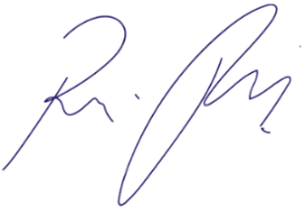
Vereador Rafael Alan de Moraes Romeiro
Professor Rafael
Presidente
PODEMOS

